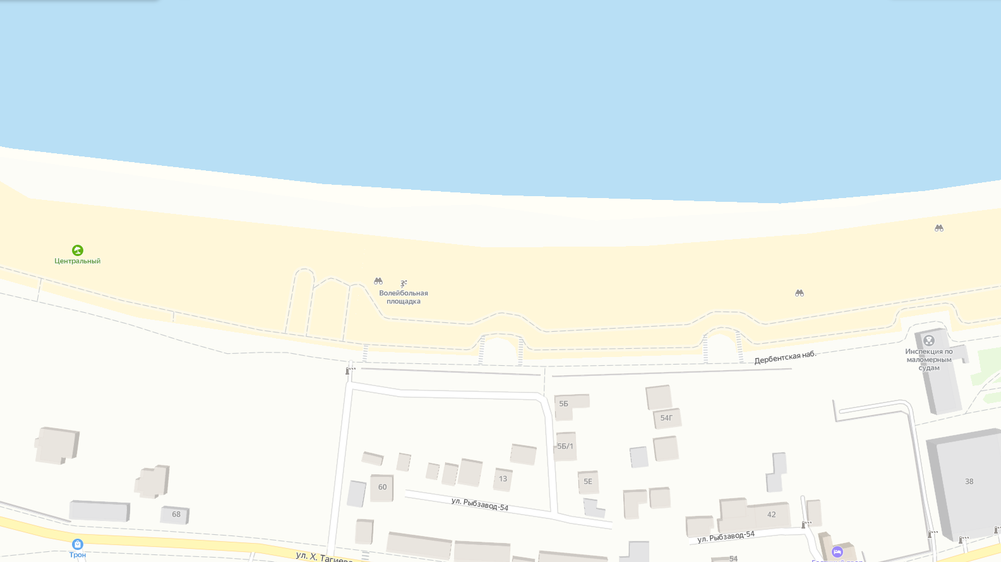
14 12 9 10 11
7 16 15 17 6 5 18 3 13 4 19 1 8 2

№  п/п | Адрес расположения (место расположения)  нестационарного торгового  объекта | Вид нестационарного торгового объекта (киоск, лоток, автолавка и др.) | Специализация нестационарного торгового объекта (ассортимент реализуемой продукции) | Площадь нестационарного  торгового объекта  (кв.м.) | Собственник земельного участка | Срок размещения нестационарного торгового объекта
1 | Ул. Х.Тагиева (Набережная) | Гидроциклы | Прокат Гидроциклов (водный аттракцион) «SUP» досок для плавания | 20 | Муниципальное образование | Временно
2 | Ул. Х.Тагиева (Набережная) | Лоток | Торговля мороженым, соками, водой и  т.п. | 5 | Муниципальное образование | Временно
3 | Ул. Х.Тагиева (Набережная) | Надувной батут | Детский надувной аквапарк от 5-10 лет | 40 | Муниципальное образование | Временно
4 | Ул. Х.Тагиева (Набережная) | Павильон | Общепит | 30 | Муниципальное образование | Временно
5 | Ул. Х.Тагиева (Набережная) | Павильон | Общепит | 30 | Муниципальное образование | Временно
6 | Ул. Х.Тагиева (Набережная) | Павильон | Общепит | 30 | Муниципальное образование | Временно
7 | Ул. Х.Тагиева (Набережная) | Павильон | Общепит | 30 | Муниципальное образование | Временно
8 | Ул. Х.Тагиева (Набережная) | Павильон | Общепит | 10 | Муниципальное образование | Временно
9 | Ул. Х.Тагиева (Набережная) | Павильон | Общепит | 10 | Муниципальное образование | Временно
10 | Ул. Х.Тагиева (Набережная) | Павильон | Общепит | 10 | Муниципальное образование | Временно
11 | Ул. Х.Тагиева (Набережная) | Павильон | Общепит | 10 | Муниципальное образование | Временно
12 | Ул. Х.Тагиева (Набережная) | Фудтрак | Общепит | 10 | Муниципальное образование | Временно
13 | Ул. Х.Тагиева (Набережная) | Павильон | Общепит | 10 | Муниципальное образование | Временно
14 | Ул. Х.Тагиева (Набережная) | Павильон | Общепит | 10 | Муниципальное образование | Временно
15 | Ул. Х.Тагиева (Набережная) | Аттракцион | Детские квадрики с оградительным забором | 50 | Муниципальное образование | Временно
16 | Ул. Х.Тагиева (Набережная) | «SUP» доски для плавания | Прокат «SUP» досок для плавания | 10 | Муниципальное образование | Временно
17 | Ул. Х.Тагиева (Набережная) | «SUP» доски для плавания | Прокат «SUP» досок для плавания | 10 | Муниципальное образование | Временно
18 | Ул. Х.Тагиева (Набережная) | «SUP» доски для плавания | Прокат «SUP» досок для плавания | 10 | Муниципальное образование | Временно
19 | Ул. Х.Тагиева (Набережная) | «SUP» доски для плавания | Прокат «SUP» досок для плавания | 10 | Муниципальное образование | Временно

